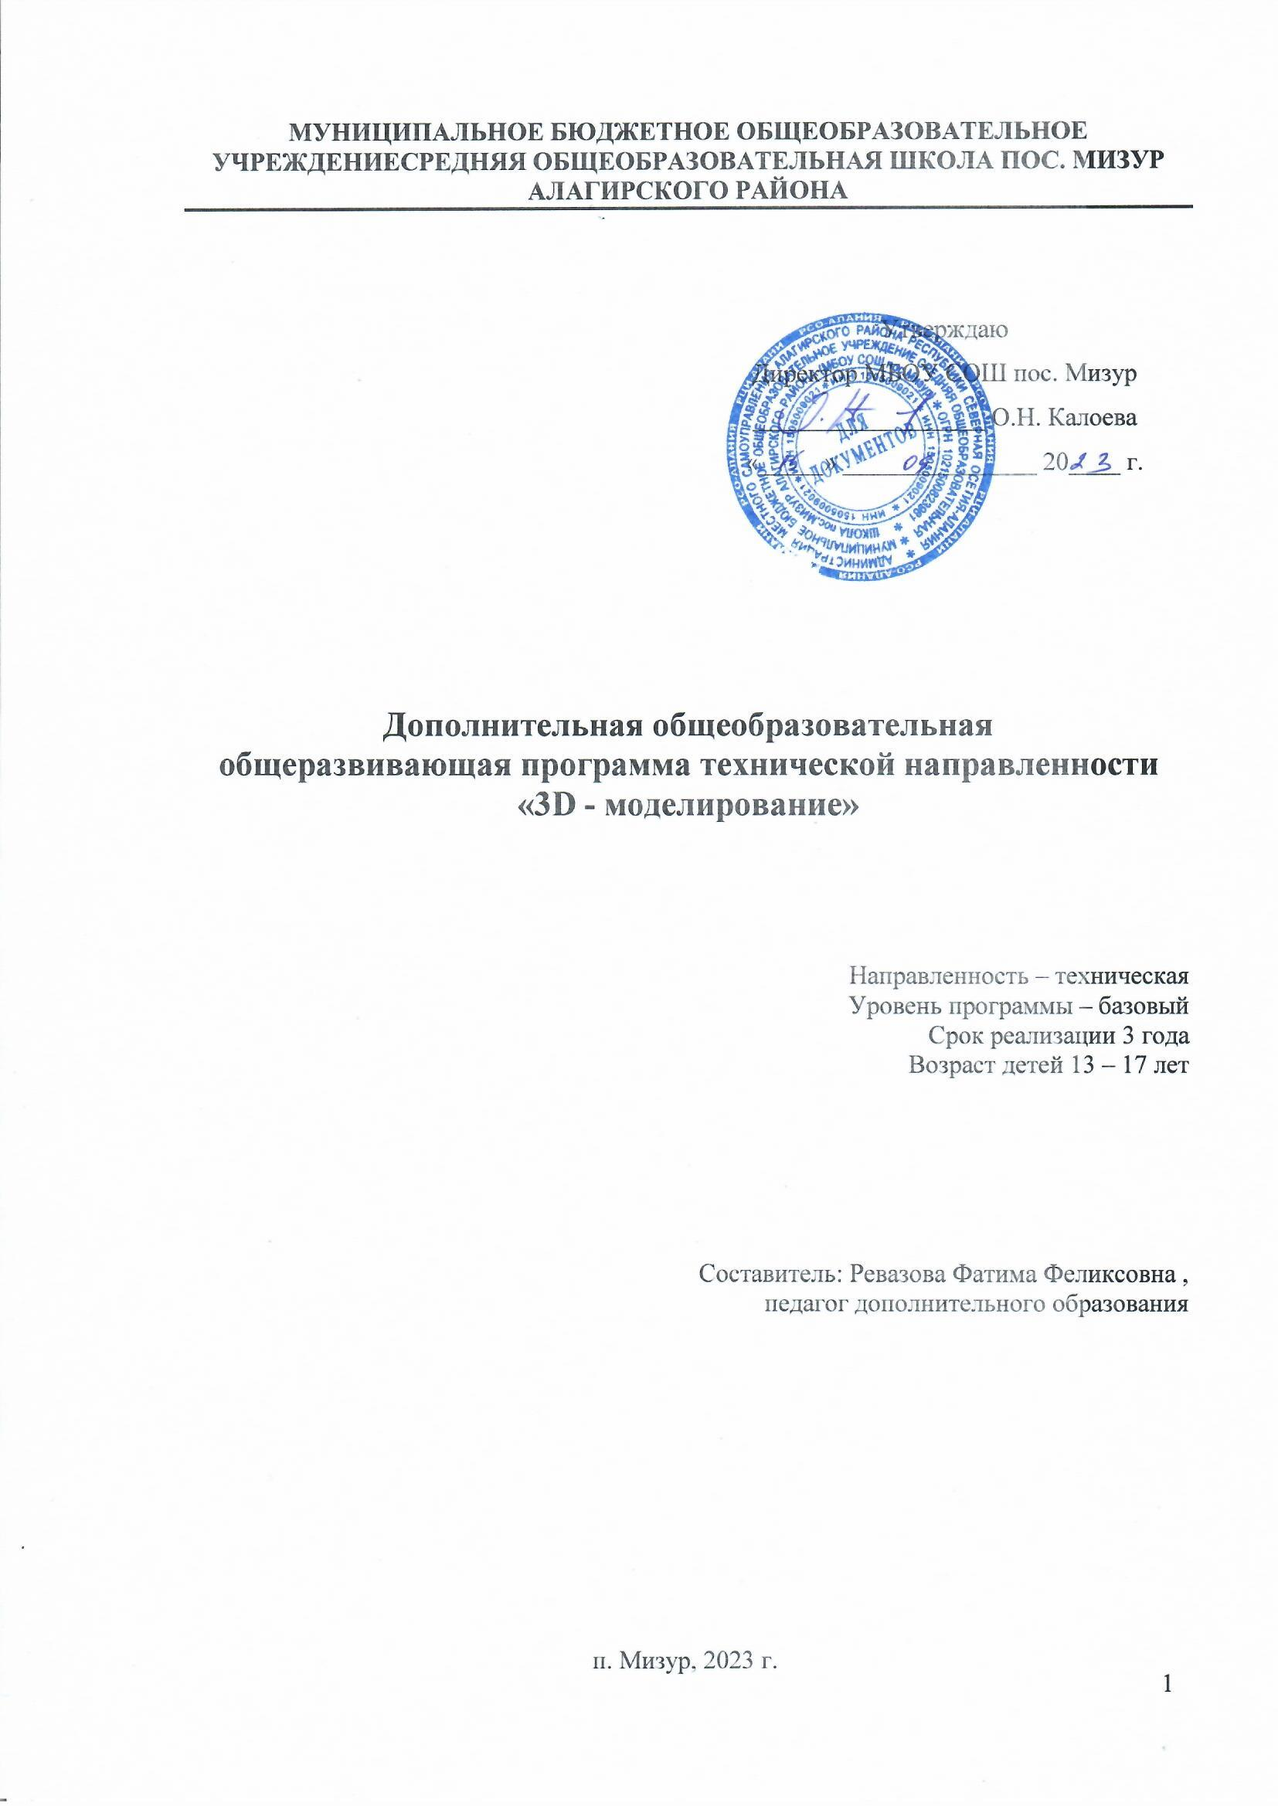

Пояснительная записка
Предлагаемая программа является программой дополнительного образования.
Работа с 3D графикой – одно из самых популярных направлений использования персонального компьютера, причем занимаются этой работой не только профессиональные художники и дизайнеры. Без компьютерной графики не обходится ни одна современная мультимедийная программа.
Направленность программы – техническая.
Данный кружок способствует развитию познавательной активности учащихся; творческого и операционного мышления; повышению интереса к информатике, а самое главное, профориентации в мире профессий, связанных с использованием знаний этих наук.

Актуальность данного курса заключается в следующем:
- учащийся научится свободно пользоваться компьютером;
- освоит программное обеспечение для дальнейшего изучения в высших учебных заведениях технического направления;
- развитие алгоритмического мышления;
- более углубленное изучение материала и дополнительная информация;

Цели:
- заинтересовать учащихся, показать возможности современных программных средств для обработки графических изображений;
- познакомить с принципами работы 3D графического редактора Blender, который является свободно распространяемой программой;
- сформировать понятие безграничных возможностей создания трёхмерного изображения

Задачи:
- дать представление об основных возможностях создания и обработки изображения в программе Blender;
- научить создавать трёхмерные картинки, используя набор инструментов, имеющихся в изучаемом приложении;
- ознакомить с основными операциями в 3D - среде;
- способствовать развитию алгоритмического мышления;
- формирование навыков работы в проектных технологиях;
- продолжить формирование информационной культуры учащихся;
- профориентация учащихся.

В результате обучения:
Учащиеся должны знать: основы графической среды Blender, структуру инструментальной оболочки данного графического редактора;
учащиеся должны уметь: создавать и редактировать графические изображения, выполнять типовые действия с объектами в среде Blender.
В программе учтены возрастные и индивидуальные психо-физиологические особенности обучающихся и спецификация школы: информатика и информационные технологии.
Данная программа адаптирована к условиям школы и связана с учебными программами по информатики и ИКТ, математике реализуемыми для обучающихся 14-15 лет средней общеобразовательной школы и готовит к усвоению программ по физике и информатики в профильных классах старшего звена.
Формы работы: очная
Уровень: базовый
Особенности организации образовательного процесса Набор детей в объединение – свободный. Программа объединения предусматривает индивидуальные, групповые, фронтальные формы работы с детьми.
Режим занятий, периодичность и продолжительность занятий

Общее количество часов в год – 76 часа. Продолжительность занятий исчисляется в академических часах – 45 минут, между занятиями установлены 10-минутные перемены.
Недельная нагрузка на одну группу: 2 часа. Занятия проводятся 1 раз в неделю.

Требования к результатам обучения и освоения кружка
На данном кружке в ходе освоения предметного содержания обеспечиваются условия для достижения обучающимися следующих личностных, метапредметных и предметных результатов. Предполагается, что учащиеся владеют элементарными навыками работы в офисных приложениях, знакомы с основными элементами их интерфейса.

Личностные УУД
Правила поведения в компьютерном классе и этические нормы работы с информацией коллективного пользования и личной информацией обучающегося. Формирование умений соотносить поступки и события с принятыми этическими принципами, выделять нравственный аспект поведения при работе с любой информацией и при использовании компьютерной техники коллективного пользования. Формирование устойчивой учебно-познавательной мотивации учения.

Регулятивные УУД
Система заданий, целью которых является формирование у обучающихся умений ставить учебные цели; использовать внешний план для решения поставленной задачи; планировать свои действия в соответствии с поставленной задачей и условиями её реализации; осуществлять итоговый и пошаговый контроль; сличать результат с эталоном (целью); вносить коррективы в действия в случае расхождения результата решения задачи с ранее поставленной целью.

Познавательные УУД
Общеучебные универсальные действия
- Поиск и выделение необходимой информации в справочном разделе учебников (выдержки из справочников, энциклопедий, Интернет-сайтов с указанием источников информации, в том числе адресов сайтов), в гипертекстовых документах, входящих в состав методического комплекта, а также в других источниках информации;
- Знаково-символическое моделирование:
- составление знаково-символических моделей, пространственно-графических моделей реальных объектов;
- использование готовых графических моделей процессов для решения задач;
- опорные конспекты – знаково-символические модели.
- анализ графических объектов, отбор необходимой текстовой и графической информации;
- работа с различными справочными информационными источниками;
- постановка и формулировка проблемы, самостоятельное создание алгоритмов деятельности для решения проблем творческого характера: создание различных информационных объектов с использованием свободного программного обеспечения.

Коммуникативные УУД
Выполнение практических заданий, предполагающих работу в парах, практических работ, предполагающих групповую работу.Групповая работа, индивидуальная работа

Планируемые результаты изучения курса
К концу обучения на начальном этапе будет обеспечена готовность обучающихся к продолжению образования, достигнут необходимый уровень их развития.

Учащийся научится:
- осуществлять поиск необходимой информации для выполнения учебных заданий в учебниках, энциклопедиях, справочниках, в том числе гипертекстовых;
- осуществлять сбор информации с помощью наблюдения, опроса, эксперимента и фиксировать собранную информацию, организуя её в виде списков, таблиц, деревьев;
- использовать знаково-символические средства, в том числе модели и схемы, для решения задач;
- основам смыслового чтения с выделением информации, необходимой для решения учебной задачи из текстов, таблиц, схем;
- осуществлять анализ объектов с выделением существенных и несущественных признаков;
- устанавливать аналогии;
- строить логическую цепь рассуждений;
- осуществлять подведение под понятия, на основе распознавания объектов, выделения существенных признаков и их синтеза;
- обобщать, то есть осуществлять выделение общности для целого ряда или класса единичных объектов на основе выделения сущностной связи;
- осуществлять синтез как составление целого из частей.
Механизм оценивания образовательных результатов.
викторины, защита презентаций, творческие работы, участие в конкурсах, проекты, опрос.
Формы подведения итогов реализации программы

Итоговый контроль проводится в виде промежуточной (по окончанию каждого года обучения) или итоговой аттестации (по окончанию освоения программы).

Организационно-педагогические условия реализации дополнительной общеразвивающей программы
Образовательный процесс осуществляется на основе учебного плана, рабочей программы и регламентируется расписанием занятий.
Научно-методическое обеспечение реализации программы направлено на обеспечение широкого, постоянного и устойчивого доступа для всех участников образовательного процесса к любой информации, связанной с реализацией общеразвивающей программы, планируемыми результатами, организацией образовательного процесса и условиями его осуществления.
Социально-психологические условия реализации образовательной программы обеспечивают:
- учет специфики возрастного психофизического развития обучающихся;
- вариативность направлений сопровождения участников образовательного процесса (сохранение и укрепление психологического здоровья обучающихся);
- формирование ценности здоровья и безопасного образа жизни; дифференциация и индивидуализация обучения; мониторинг возможностей и способностей обучающихся, выявление и поддержка одаренных детей, детей с ограниченными возможностями здоровья;
- формирование коммуникативных навыков в разновозрастной среде и среде сверстников.
Кабинет, соответствующий санитарным нормам СанПин. Пространственно-предметная среда (стенды, наглядные пособия и др.).
Использование в работе методических рекомендаций по профилю, специальной литературы, репертуарных сборников, журналов.
Программа предусматривает промежуточную и итоговую аттестацию результатов обучения детей.
Промежуточная аттестация проводится в середине учебного года (декабрь). Она предусматривает зачетное занятие:

Содержание программы

Раздел 1. Основы работы в программе Blender (6 ч).
Знакомство с программой Blender. 3D графика. Демонстрация возможностей, элементы интерфейса программы Blender. Структура окна программы. Панели инструментов. Основные операции с документами. Примитивы, работа с ними. Выравнивание и группировка объектов. Сохранение сцены. Внедрение в сцену объектов. Простая визуализация и сохранение растровой картинки.
Учащиеся должны знать: назначение программы Blender, интерфейс, инструменты, их вид, опции, приемы их использования, основные операции с документами, основы обработки изображений.
Учащиеся должны уметь: использовать различные инструменты для создания, редактирования графических объектов, работать с палитрой, выполнять основные действия с документами (создание, открытие, сохранение и т.д.), работать с примитивами, делать необходимые настройки, соединять объекты, выполнять различные эффекты примитивов, выполнять монтаж изображений.

Раздел 2. Простое моделирование (28 ч).
Добавление объектов. Режимы объектный и редактирования. Клонирование объектов.
Экструдирование (выдавливание) в Blender. Назначение и настройка модификаторов.
Добавление материала. Свойства материала. Текстуры в Blender.
Учащиеся должны знать: правила работы с модификаторами, логическую операцию
Boolean.
Учащиеся должны уметь: применять различные эффекты, создавать необходимые настройки этих инструментов.

Раздел 3. Основы моделирования (12 часов)
Режим редактирования. Сглаживание. Инструмент пропорционального редактирования. Выдавливание. Вращение. Кручение. Шум и инструмент деформации. Создание фаски. Инструмент децимации. Кривые и поверхности. Текст. Деформация объекта с помощью кривой. Создание поверхности.чащиеся должны знать: правила создания фаски
Учащиеся должны уметь: создавать и редактировать объекты при помощи инструментов деформации, вращения, кручения.

Раздел 4. Моделирование с помощью сплайнов (10ч).
Основы создания сплайнов. Создание трёхмерных объектов на основе сплайнов. Модификатор Lathe. Пример использования “Шахматы”. Модификатор Bevel. Пример использования “Шахматный конь”. Материал “Шахматное поле”. Самостоятельная работа “Шахматы”. Универсальные встроенные механизмы рендеринга. Система частиц и их взаимодействие. Физика объектов.
Учащиеся должны знать: понятие сплайнов, трёхмерный объект.
Учащиеся должны уметь: создавать и редактировать сплайны, оптимизировать, сохранять и внедрять.

Раздел 5. Анимация (12 ч).
Знакомство с модулем анимирования. Создание анимации. Кадры анимации, операции над кадрами (создание, удаление, копирование, перенос, создание промежуточных кадров). Сохранение и загрузка анимации. Практическая работа «Мяч».
Учащиеся должны знать: понятие анимации, кадра, алгоритм организации анимации.
Учащиеся должны уметь: создавать простейшую анимацию из кадров по алгоритму, оптимизировать, сохранять и загружать анимацию.

Тематическое планирование учебного материала с определением основных видов деятельности

Основное содержание по темам | Практические работы | Характеристика основных видов деятельности ученика (на уровне учебных действий)
I. Основы работы в программе Blender. (8 часов)
Знакомство с программой Blender. Демонстрация возможностей, элементы интерфейса Blender. Основы обработки  изображений. Примитивы. Ориентация в 3D- пространстве, перемещение и изменение объектов в Blender.  Выравнивание, группировка и сохранение объектов. Простая визуализация и сохранение растровой картинки. | Практическая работа  «Пирамидка»  Практическая работа  «Снеговик».  Практическая работа  «Мебель» | Анализировать графические программы с точки зрения 3D- моделирования; анализировать пользовательский интерфейс программного средства; реализовывать технологию выполнения конкретной ситуации с помощью  редактора трехмерной  графики. Уметь передвигаться по 3D пространству помощью клавиш. Уметь центрировать, перемещать вращать, масштабировать объект- изменять размеры объектов Блендер, создавать сложные графические объекты с повторяющимися и /или преобразованными  фрагментами. Работать с мэш- объектами среды трехмерного моделирования. определять инструменты графического редактора для выполнения  базовых операций по созданию моделей.
II. Простое моделирование. (30 часов)
Добавление объектов.  Режимы объектный и редактирования Экструдирование (выдавливание) в  Blender. Сглаживание объектов в Blender Экструдирование  (выдавливание) в Blender | Практическая работа  «Молекула вода» Практическая работа  «Счеты» Практическая работа  «Капля воды» Практическая работа  «Робот» Практическая работа  «Создание кружки методом  экструдирования» | Включать соответствующий режим: редактирование вершин, либо ребер, либо граней, изменять размеры граней, рёбер. Использовать инструмент Экструдирования, способы сглаживания объектов, уметь применять их при необходимости. Выделять в сложных графических объектах простые  (графические примитивы); планировать работу по

Подразделение (subdivide) в Blender  Инструмент Spin (вращение) Модификаторы в  Blender. Логические операции Boolean.  Базовые приемы работы с текстом в Blender  Модификаторы в Blender. Mirror – зеркальное отображение Модификаторы в Blender.  Array – массив Добавление материала. Свойства материала  Текстуры в Blender. | Практическая работа  «Комната»  Практическая работа  «Создание вазы»  Практическая работа “Пуговица”.  Практическая работа  «Брелок»  Практическая работа  «Гантели»  Практическая работа  «Кубик-рубик»  Практическая работа “Сказочный город” | конструированию сложных графических объектов из простых. Создавать объекты с использованием инструмента подразделения  Использовать инструмент Spin для создания моделей.  Объяснять что такое  «модификатор», применять этот инструмент для создания моделей  Использовать возможности трехмерного редактора для добавления 3D - текста Создавать объекты с использованием различных модификаторов.  Изменять цвет объекта, настройку прозрачности
III. Основы моделирования (12 часов)
Управление элементами через меню программы.  Построение сложных геометрических фигур, орнаментов.  Инструменты нарезки и удаления.  Клонирование и внедрение в сцену объектов из других файлов. | Практическая работа  «Создание самого популярного  бриллианта» Практическая работа  «Создание травы» | Анализировать графические программы с точки зрения 3D- моделирования; анализировать пользовательский интерфейс программного средства; реализовывать технологию выполнения конкретной ситуации с помощью  редактора трехмерной графики.
IV. Моделирование с помощью сплайнов (12 часов)
Создание трёхмерных объектов на основе сплайнов.  Модификатор Lathe. Модификатор Bevel. | Практическая работа “Шахматы” Практическая работа  «Создание золотой цепочки» | Выбирать и определять графические программы для работы с трехмерной графи- кой; выбирать и загружать нужную программу; ориентироваться в типовом интерфейсе; пользоваться меню, различными панелями программы; использовать возможности программы для различных операций с объектами.
V. Анимация (14 часов)
Анимирование. Сохранение анимации. Анимация. Кадры, операции над кадрами. | Практическая работа  «Мяч»  Практическая работа  «Галактика» | Анализировать возможности трехмерного редактора с точки зрения создания анимационного сюжета; реализовывать технологию создания трехмерных объектов, анимации с помощью редактора  трехмерной графики.

- Учебно-методическое и материально-техническое обеспечение

Методические пособия для учителя:
- James Chronister – Blender Basics Учебное пособие 3-е издание Перевод: Юлия Корбут, Юрий Азовцев с.153
- В. Большаков, А. Бочков «Основы 3D-моделирования. Изучаем работу в AutoCAD, КОМПАС-3D, SolidWorks, Inventor»
- В. П. Большаков, В. Т. Тозик, А. В. Чагина «Инженерная и компьютерная графика»

Оборудование и инструменты
- 3D принтер Wanhao Duplicator 6 plus
- мультимедиа-проектор Асеr ;
- интерактивная доска Smart Bord
- ноутбук HP
Программное обеспечение
- Система трехмерного моделирования Blender
- ПО 3D принтера

Ресурсы Internet:
- http://programishka.ru,
- http://younglinux.info/book/export/html/72,
- http://blender-3d.ru,
- http://b3d.mezon.ru/index.php/Blender_Basics_4-th_edition
- http://infourok.ru/elektivniy-kurs-d-modelirovanie-i-vizualizaciya-755338.html

Календарно-тематическое планирование

№Тема |  | Кол-во часов |  | Дата
I. Основы работы в программе Blender. (8 часа)
1 | Знакомство с программой Blender. Демонстрация возможностей, элементы интерфейса Blender. Основы обработки изображений.  Практическая работа «Пирамидка» | 2
2 | Примитивы. Ориентация в 3D-пространстве, перемещение и изменение объектов в Blender. Выравнивание, группировка, дублирование и сохранение объектов.  Практическая работа «Снеговик». | 2
3 | Простая визуализация и сохранение растровой картинки. | 2
4 | Практическая работа «Мебель» | 2
II. Простое моделирование. (30 часов)
5 | Добавление объектов. Режимы объектный и редактирования Практическая работа «Молекула вода» | 2
6 | Практическая работа «Счеты» | 2
7 | Экструдирование (выдавливание) в Blender. Сглаживание объектов в Blender  Практическая работа «Капля воды» | 2
8 | Экструдирование (выдавливание) в Blender Практическая работа «Робот» | 2
9 | Практическая работа «Создание кружки методом экструдирования» | 2
10 | Подразделение (subdivide) в Blender Практическая работа «Комната» | 2
11 | Инструмент Spin (вращение) Практическая работа «Создание вазы» | 2
12 | Модификаторы в Blender. Логические операции Boolean. Практическая работа “Пуговица”. | 2
13 | Базовые приемы работы с текстом в Blender Практическая работа «Брелок» | 2
14 | Модификаторы в Blender. Mirror – зеркальное отображение Практическая работа «Гантели» | 2
15 | Модификаторы в Blender. Array – массив Практическая работа «Кубик-рубик» | 2
16 | Добавление материала. Свойства материала Текстуры в Blender.  Практическая работа “Сказочный город” | 2
17 | Работа над проектом | 2
18 | Защита проекта | 2
19 | Защита проекта | 2
 | III. Основы моделирования (12 часов)
20 | Управление элементами через меню программы | 2
21 | Построение сложных геометрических фигур. Печать | 2
22 | Построение сложных геометрических орнаментов. Печать |  | 2
23 | Инструменты нарезки и удаления |  | 2
24 | Выполнение тематических проектов «Фрукты и овощи», «Животные», «Школа будущего» |  | 2
25 | Клонирование и внедрение в сцену объектов из других файлов |  | 2
 | IV. Моделирование с помощью сплайнов (12 часов)
26 | Основы создания сплайнов |  | 2
27 | Создание трёхмерных объектов на основе сплайнов. |  | 2
28 | Модификатор Lathe. |  | 2
29 | Модификатор Bevel. |  | 2
30 | Работа над собственным проектом |  | 2
31 | Работа над собственным проектом |  | 2
 | V. Анимация (12 часов)
32 | Анимирование. Сохранение анимации. Анимация. Кадры, операции над кадрами |  | 2
33 | Работа над собственным проектом |  | 2
34 | Работа над собственным проектом. Защита проекта |  | 2

